TP 1 : Puissance, rendement, capacité thermique

1. Détermination du rendement d’un réchaud de type « Camping gaz »
   1. But du TP et définitions

Lors de ce TP, on va déterminer le rendement et la puissance d’un réchaud.

$$Rendement =\frac{E_{utile}}{E_{fournie}}$$

Ici, Eutile est la chaleur absorbée par notre système {eau + casserole + couvercle}, Efournie est l’énergie que le butane est capable de fournir lorsqu’il brûle.

* 1. Mode opératoire

On va faire chauffer le système. Une partie de la chaleur utile fait monter la température du système, on va la calculer à l’aide des capacités thermique. L’autre partie de la chaleur utile est utilisée pour évaporer de l’eau dans la casserole, on détermine sa valeur par l’intermédiaire de la chaleur latente de l’eau.

$$E_{utile}=\sum_{j}{m_{j}*ΔT*C_{j}}+m_{vap}*L_{vap},eau ,j=eau, casserole, couvercle$$

Ici, on suppose que Teau =Tcasserole = Tcouvercle.

Pour l’énergie fournie, on va peser le réchaud avant et après le chauffage.

$E_{fournie} = m_{butane} * E_{combustion}$ Econbustion,butane = 12.7kWh/kg

* 1. 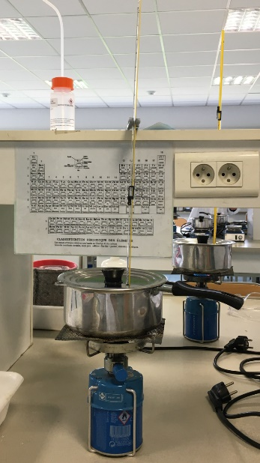Protocole, expérience et mesures

On mesure la masse de notre système et du réchaud :

meau,i = 631.0±0.2 g mcouvercle = 124.9±0.2 g mcasrole = 182.6±0.2 g mréchaud = 579.61 g

**Δg = 0.2g** parce que la précision de la balance est 0.1g et il y a 2 lectures : une quand on la lit la masse, l’autre quand on ‘met à zéro’. Notre masse totale du système est donc **mtotal,i = 938.5±0.6 g**

On insère ensuite le thermomètre dans le système, et on note sa valeur après stabilisation : **Ti = 20.50±0.1 °C**

On allume le feu, échauffer de l’eau jusqu’à environ 50°C, et puis on éteint le réchaud. On note la valeur maximum de la température : **Tf = 56.70±0.1 °C**

Pendent ce chauffage, on utilise un chronomètre pour mesurer le temps : **t = 266 s**

A la fin, on pèse l’ensemble de notre système : **mtotal,f = 936.3±0.2 g**

**Application numérique :**

Ccouvercle(INOX) = 450 J.kg-¹.K-¹ Ccasserole(Aluminium) = 897 J.kg-¹.K-¹ Ceau = 4200 J.kg-¹.K-¹ Lvap,eau = 2400 J/g

$$E_{utile}=\left(56.70-20.50\right)*\left(450*124.9+897*182.6+4200*631.0\right)*10^{-3}+ 2400*\left(938.5-936.3\right)=109 KJ$$

$$P_{utile} = \frac{E_{utile}}{t} = 410 W$$

$E_{fournie}=$ 12.7kWh/kg * (579.6-574.2)g =247 KJ

* 1. Discussion des résultats :

Ainsi, dans la partie B du TP nous avons déterminé le rendement d’un réchaud à gaz : 44.2%. Cette valeur semble cohérente car le réchaud est placé à l’air libre donc la chaleur de la combustion que l’on considère comme complète est en partie absorbée par l’air ambiant. Nous pensons que pour augmenter le rendement du réchaud, il suffit de placer autour des flammes, une enceinte isolante permettant de créer un environnement adiabatique autour de ces dernières, ce qui dirigerait l’intégralité de la chaleur de la combustion vers le haut du réchaud, donc vers le récipient que l’on veut chauffer.

1. Etude de la capacité thermique d’un calorimètre et d’un bloque métallique
   1. But du TP et définitions

Dans cette partie, on va déterminer la valeur en eau d’un calorimètre et la capacité thermique d’un bloc métallique

**Valeur en eau du calorimètre** : masse d’eau qui aurait une capacité thermique équivalente à celle du calorimètre.

* 1. Mode opératoire et mesures
* On prépare dans un bécher une masse d’eau **m2 = 181.4±0.2 g** à la température ambiante et on attend sa stabilisation. **T2=21.7±0.1 °C**
* On introduit une masse **m1 = 197.2±0.2 g** d’eau chauffée à environ 50°C dans le calorimètre contenant le barreau magnétique.
* On referme le calorimètre, on met en place le thermomètre permettant une mesure au 1/10ème de °C. Il faut que le barreau magnétique ne la heurte pas dans son mouvement d’agitation et on met en marche une agitation modérée.
* Au bout de cinq minutes, on introduit rapidement l’eau froide dans le calorimètre avant de le refermer au plus vite.
* On suit l’évolution de la température du contenu du calorimètre refermé jusqu’à stabilisation de sa valeur, on a alors atteint l’équilibre thermique.
* On trace sur la courbe T = f(t).
* On fait le même protocole avec le bloc métallique que l’on plonge préalablement dans de la glace fondante pour que sa température soit égale à 0°C (il remplace l’eau de masse m2). On ne met pas d’agitateur magnétique car il heurterait le bloc métallique.

Selon la courbe, on peut constater que la variation de la température comporte 3 étapes : Au début, la température baisse légèrement à cause des fuites de chaleur. C’est parce que le calorimètre n’est pas parfaitement étanche. Après l’ajout de l’eau froide, la température subit un régime transitoire. Et à la fin, le système est stabilisé, la température ne change pas beaucoup.

On veut calculer la valeur en eau du calorimètre grâce aux quantités de chaleurs échangées pendant le régime transitoire. Mais pendant ce temps, la chaleur fuit encore du calorimètre, on ne sait pas la quantité qui s’en échappe. De plus, le système n’est pas homogène thermiquement, on n’a pas de méthode pour calculer la chaleur échangée d’un système non stabilisé. Donc il faut extrapoler notre courbe. On ramène tous les calculs à un instant t, en supposant qu’à cet instant, le système se stabilise instantanément. Pour cela, on prolonge les courbes, comme présenté sur la figure, afin d’avoir les températures **T1 = 39.4 °C**, **Tf =31.2 °C.** Ce sont les température initiales et finales de la « transformation imaginaire instantanée ».

* 1. Calculs

A l’instant t, notre « transformation imaginaire instantanée » est adiabatique donc **Qtotal = 0**

$$Q_{totale}=Q_{eauchaude}+Q_{calorimètre}+Q_{eaufroide}$$

$$Q_{totale}=C_{eau}\left(m_{1}+ μ \right)\left(T_{f}-T_{1} \right)+C_{eau} m_{2} \left(T_{f}-T_{2}\right)=0$$

$$μ= -\frac{m_{2}\left(T_{f}-T_{2}\right)}{T_{f}-T_{1}}-m_{1}$$

**AN : $μ=12.95g$**

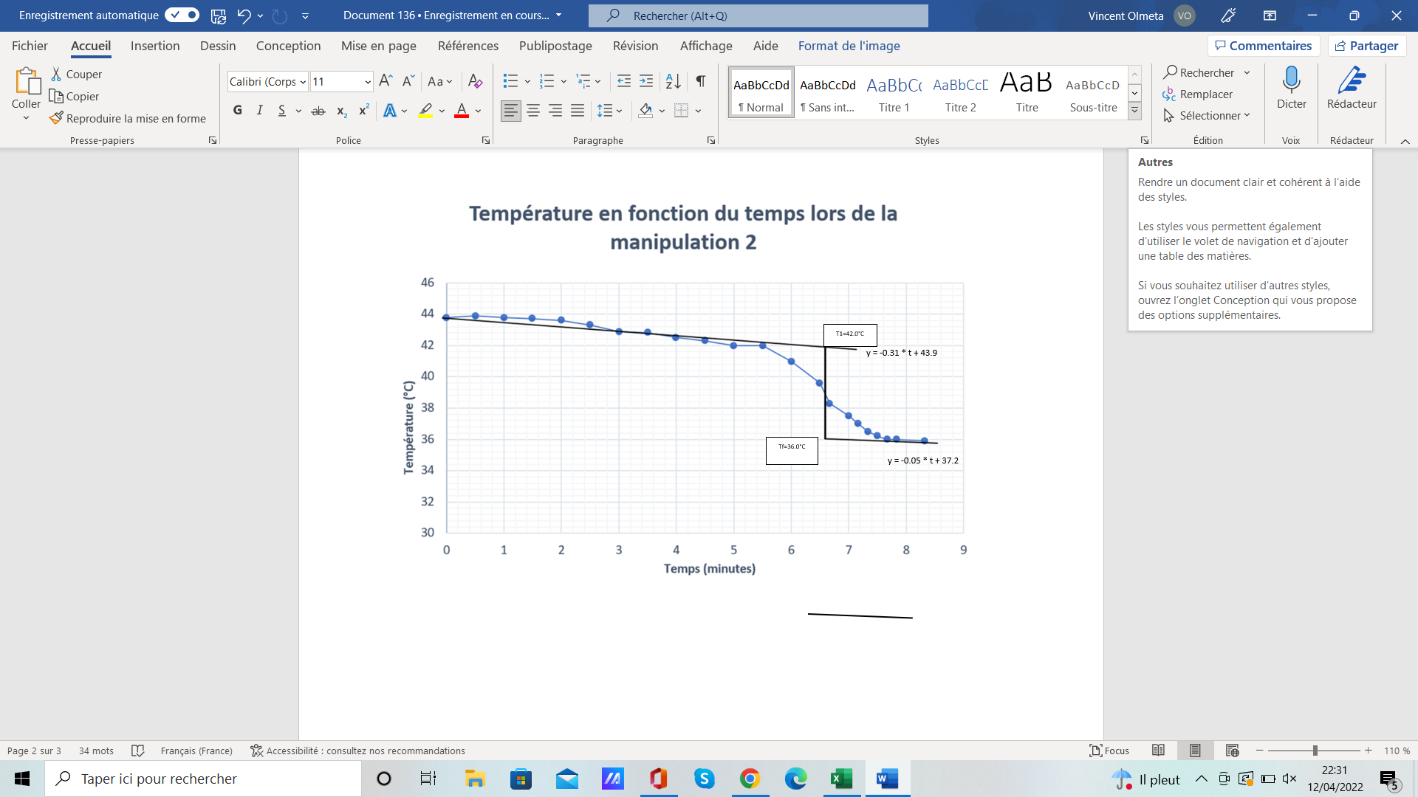Par calculer la capacité du bloc métallique, le raisonnement est le même, il suffit de remplacer **Ceau*m2** par **Cbloc*mbloc**.Et ici on utilise la valeur donnée par l’énoncé pour la valeur en eau du calorimètre : **μ = 15±7 g**

$$Q_{totale}=C_{eau}\left(m_{1}+ μ \right)\left(T_{f}-T_{1} \right)+C_{bloc} m_{bloc} \left(T_{f}-T_{2}\right)=0$$

$$C_{bloc}= -\frac{C_{eau}\left(m_{1}+ μ\right)(T_{f}-T_{1}) }{m_{bloc}(T_{f}-T_{2})}$$

AN : mbloc=515.7g m1=372.9g T1 = 42.0°C Tf =36°C

Cbloc= 528 J.kg-1K-1

* 1. 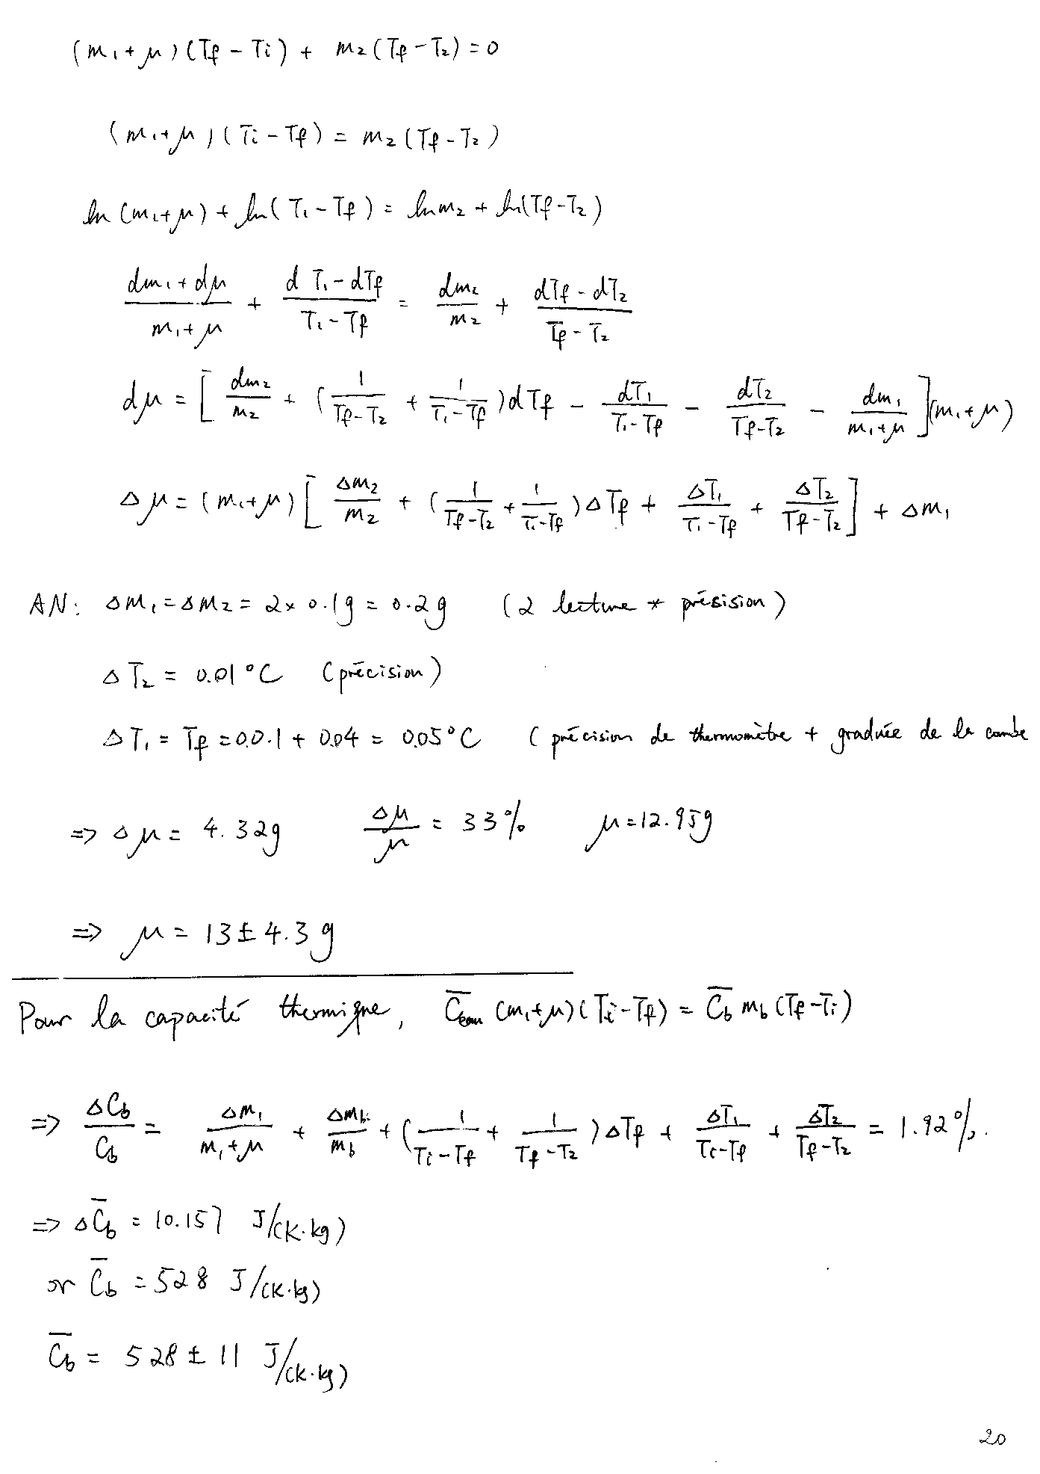Incertitudes
  2. Discussion des résultats :

Dans l’expérience nous avons trouvé que la valeur en eau du calorimètre qui est de 12.95g, ce qui est cohérent avec la valeur théorique qui est 15±7 g. Ainsi le calorimètre a une capacité thermique équivalente à une masse d’eau d’environ 12.95 g ce qui est peu. C’est cohérent avec la fonction du calorimètre qui est d’isoler thermiquement un composé (créer un environnement adiabatique), donc absorber le moins de chaleur possible du composé.

Nous avons également trouvé que la capacité thermique de l’acier ferritique était de 528 J.kg-1K-1. Cette valeur est cohérente avec la valeur que l’on trouve sur internet qui est de 502 J.kg-1K-1.

1. Conclusion :

Ainsi, les différentes mesures de la température de l’eau, que nous avons faites dans ce TP, nous ont permis de déterminer le rendement d’un réchaud, la valeur en eau d’un calorimètre qui nous permet d’évaluer sa capacité à maintenir un composé à sa température initiale. Nous avons pu également mesurer la capacité thermique d’un matériau donné, toujours avec des mesures de température de l’eau lors d’un changement d’état thermodynamique. Les principes théoriques de thermodynamique sont donc assez facilement applicables et nous permettent de déterminer la qualité d’un produit, son efficacité ou tout simplement pour calculer une propriété d’un matériau comme la capacité thermique.